EVIDENCIAS DEL PRODIG.

Hemos hecho alginas sesiones de formación y he aprendido a hacer juegos Tics con la pizarra digital. Una semana antes del confinamiento, dimos un curso pero no hemos podido aplicar lo que aprendimos.
Nos quedaron por dar varias sesiones.
ACTIVIDADES TICS.
Se ha realizado un curso de actividades con la pizarra digital. Las uso como repaso. Hemos podido dar solamente la primera parte del curso junto con el profesorado del colegio San Miguel, pero lo veo muy apropiado y de hecho lo he puesto en práctica en ciencias.
EVIDENCIAS: Pantallazos de juegos.
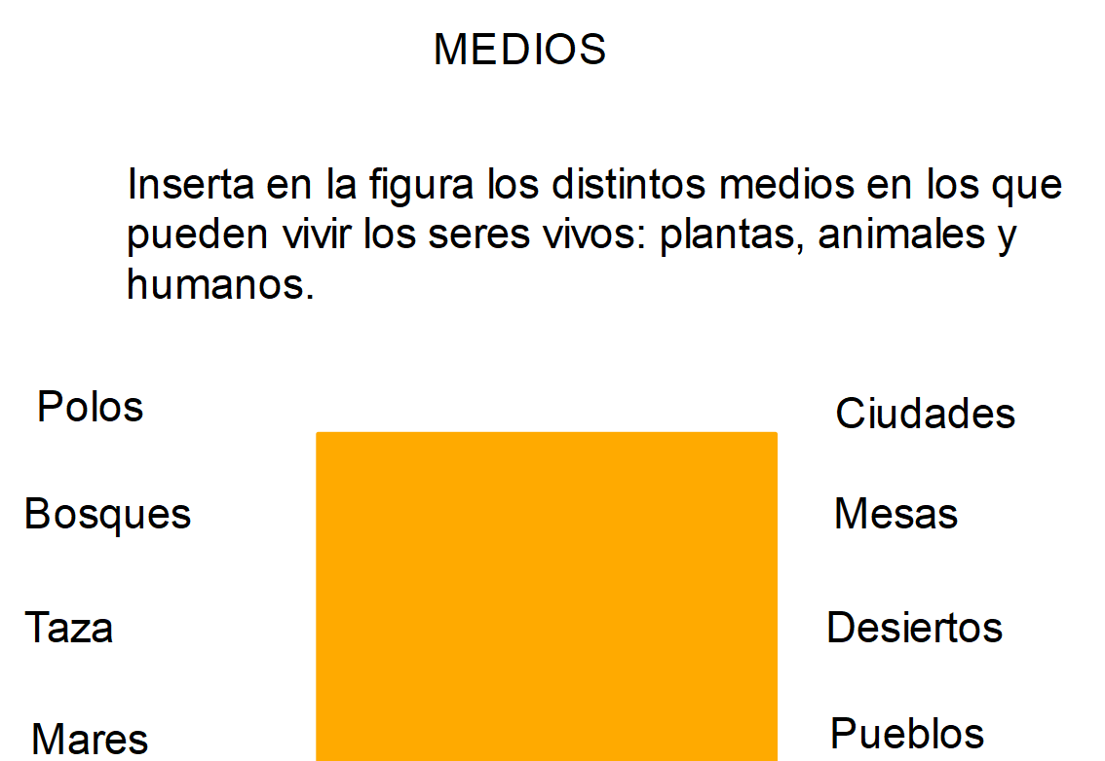

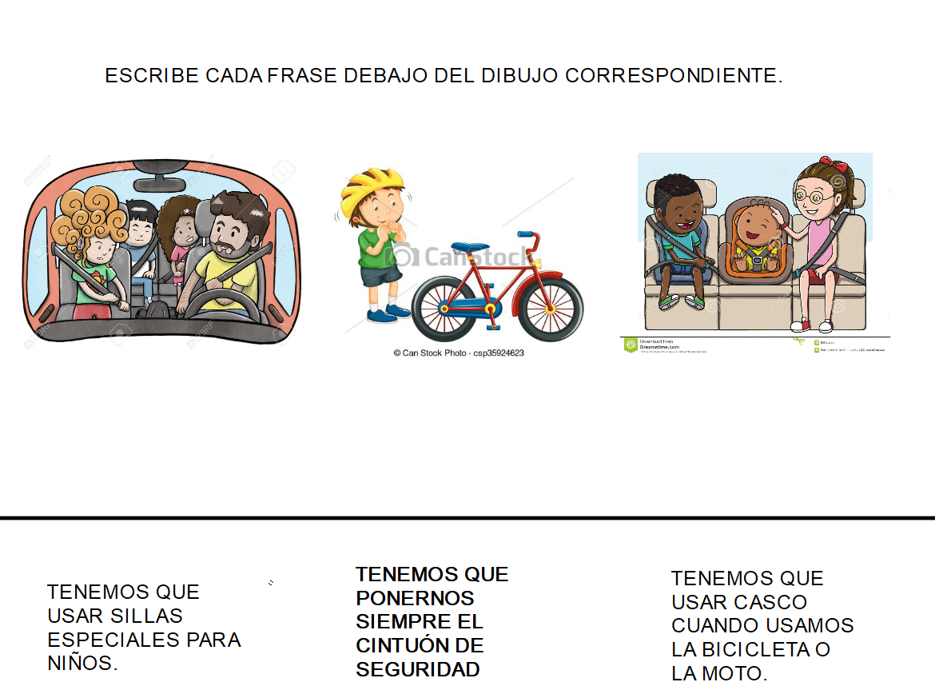

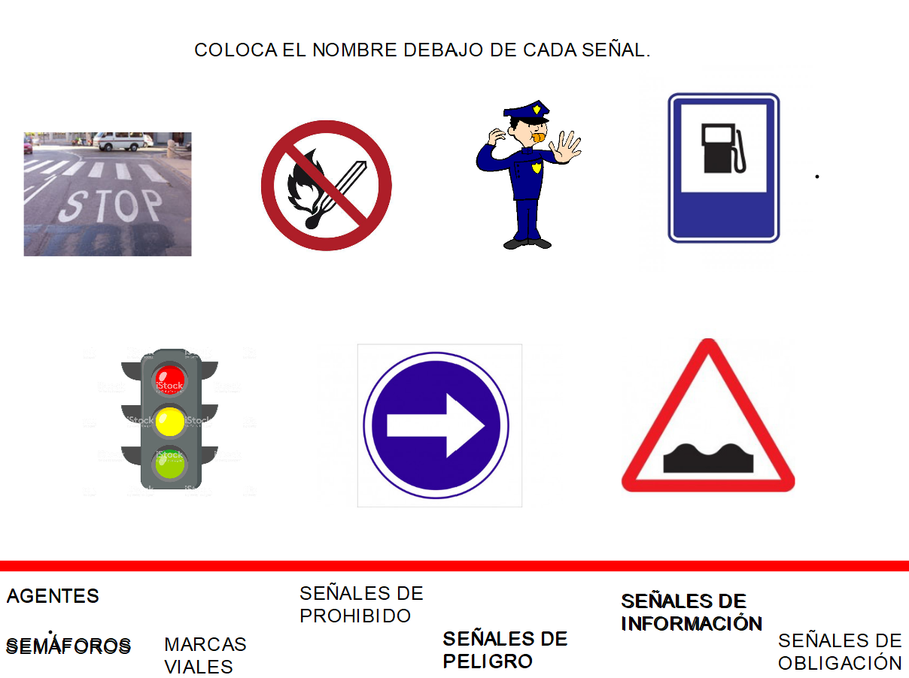

PIZARRA DIGITAL.
He utilizado el cuaderno del profesor de séneca y he planteado en todos los trimestres actividades evaluables.
EVIDENCIAS: pantallazos de actividades.
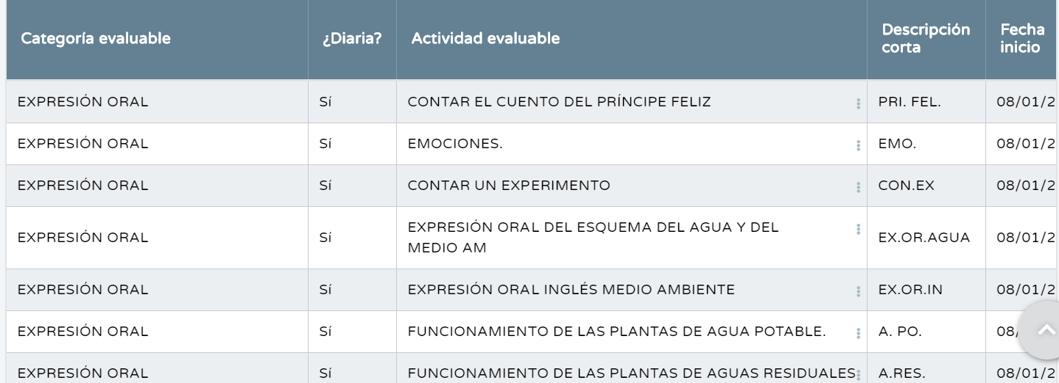
Así con todos los cursos y todas las asignaturas que imparto.
Además he realizado notificaciones, tutorías y justificaciones con los padres.

